RELAKSACJA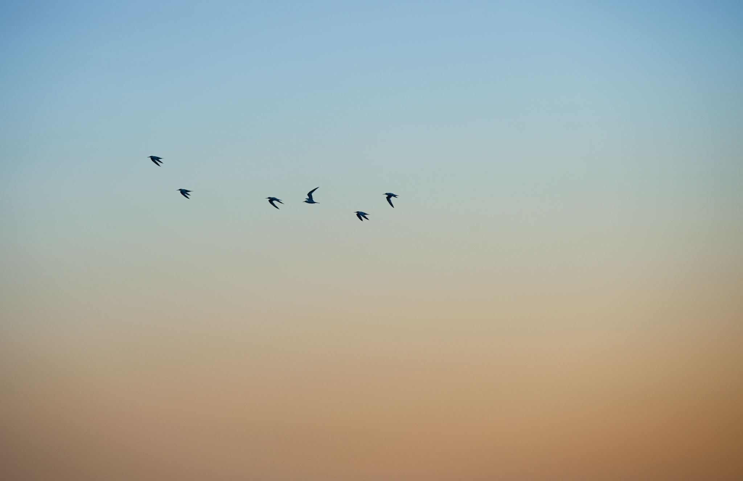 praktyczne techniki

Zwiększenie świadomości własnego ciała

1.Usiądź lub połóż się wygodnie, nie zamykaj oczu.
2.Skoncentruj swoją uwagę na świecie zewnętrznym,obserwuj to, co dzieje się dookoła, myśl o tym.
3.Teraz zamknij oczy, uspokój oddech.
4.Wsłuchaj się w głosy, które do Ciebie docierają i poczuj zapachy, które Cię otaczają.
5.Następnie przenieś swoją uwagę na własne ciało, poszczególne jego części.
6.Na zmianę przenoś uwagę raz na świat zewnętrzny raz na wewnętrzny.

Strząsanie napięcia
1. Stań prosto, ręce opuść wzdłuż tułowia .
2.Zaciśnijpięści, podnieś barki iramiona, jednocześnie wciągając nosem powietrze.
3.Zatrzymaj powietrze na krótką chwilę, po czym energicznie strząśnij ramiona w dół, jednocześnie rozluźniając pięści i wydychając głośno powietrze ustami.
4.Powtórz ćwiczenie kilkakrotnie.

Rozluźnienie i rozgrzewanie barków sprzyjające lepszemu oddychaniu

1.Usiądź lub stań prosto, wyprostuj głowę, rozluźnij szczęki, ramiona i ręce. Oddychaj rytmicznie przez nos.
2.Podnieś kilka razy ramiona tak, jakbyś chciał-a dotknąć nimi uszu.
3.Powtórz ćwiczenie kilkakrotnie, a następnie po krótkim odpoczynkuwykonaj kilka okrężnych ruchów ramionami, do przodu i do tyłu.

Rozluźnienie mięśni szyi i karku sprzyjające lepszemu oddychaniu

1.Usiądź lub stan prosto, wyprostuj głowę , rozluźnij szczękę, barki, ramiona i ręce.
2.Przez cały czas wykonywania ćwiczenia rytmicznie oddychaj przez nos.
3.Powoli i spokojnie obróć głowę w prawo, aż poczujesz lekki opór.
4.Teraz powtórz czynności obracając głowę w lewo.
5.Wróć do pozycji wyjściowej, spleć dłonie na karku i powoli odchyl głowę do tyłu , napinając lekko mięśnie szyi.
6.Wróć do pozycji wyjściowej, rozluźnij ramiona i ręce.
7.Powoli i spokojnie, napinając lekko mięśnie karku, pochyl głowę do przodu tak by dotknąć nią klatki piersiowej.
8.Wróć do pozycji wyjściowej, odpocznij chwilę.
9.Powoli i spokojnie przechyl głowę w prawo , tak by dotknąć prawym uchem prawego ramienia.
10.Wróć do pozycji wyjściowej, odpocznij chwilę.
11.Powoli i spokojnie przechyl głowę w lewo tak by dotknąć lewym uchem lewego ramienia.
12.Ćwiczenie możesz powtórzyć kilkakrotnie.

Rozluźnienie szyi i karku

1.W pozycji stojącej lub siedzącej kręć głową tak, jakbyś czubkiem nosa rysował-a elipsę, symbol nieskończoności.
2.Następnie wykonaj to samo ćwiczenie, kręcąc głową w drugą stronę.

Źródło:polki.pl

Przygotowała: Agnieszka Kędra

